1. Notizen vom letzten Mal

|  |  |
| --- | --- |
| Sedí u onkologa. | Sie sitzen beim Onkologen. |
| Faktura je splatná! | Die Rechnung ist fällig. |
| Byl zděšený. | Er war entsetzt. (Entsetzung) |
| Byl nadšený. | Er war begeistert. |
| Vychází z nemocnice. | Er kommt aus dem Krankenhaus. |
| Dělají si z něj legraci. | Sie machen sich über ihn lustig. |
| Nechce předložit své doklady. | Er will seine Papiere nicht vorlegen. |
| Hankův koníček je vlastní (= doma vyrobené) pivo. | Hanks Hobby ist hausgemachtes Bier. |
| Bavila se s ním. | Sie hat sich mit ihm unterhalten. |
| Nedělej si starosti. | Du brauchst dir keine Sorgen zu machen.  Mach dir keine Sorgen. |
| Vzal si neschopenku. | Er hat sich krankgemeldet. |
| Má neschopenku. | Er ist krankgemeldet/krankgeschrieben. |
| Jak má člověk distribuovat perník? | Wie soll man Meth vertreiben? |
| Jdu na výstavu umění. | Ich gehe zur / auf die Kunstausstellung. |
| Narazila jsem ve městě na kamarádku. | anstoßen: Lass uns mal darauf anstoßen!  Ich bin auf meine Freundin in der Stadt gestoßen/getroffen. |
| Přísahám, že to nikomu neřeknu. | Ich schwöre, ich erzähle es niemandem. |
| Snažím se nedostat se do konfliktu s šéfovou. | Ich bemühe mich, mich nicht mit meiner Chefin anzulegen. |
| Nevím, z které do které. | Ich habe viel um die Ohren. |

1. Handlung – Zusammenfassung
   1. Wer hat Skinny Pete überfallen? Was hat Jesse vor?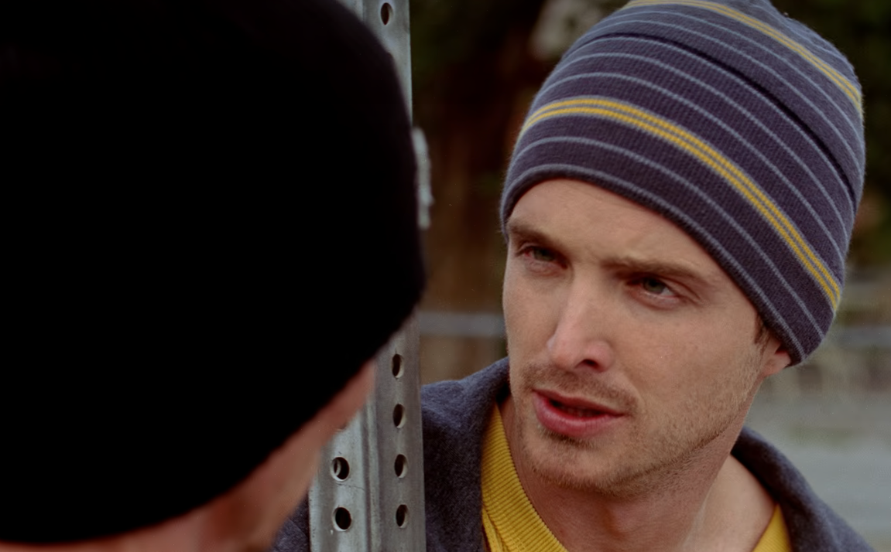
   2. Jesse in Spooges Haus: Szenebeschreibung 3:20–9:00
   3. Konnte Gretchen Walt erreichen? Was bietet ihr Skyler an?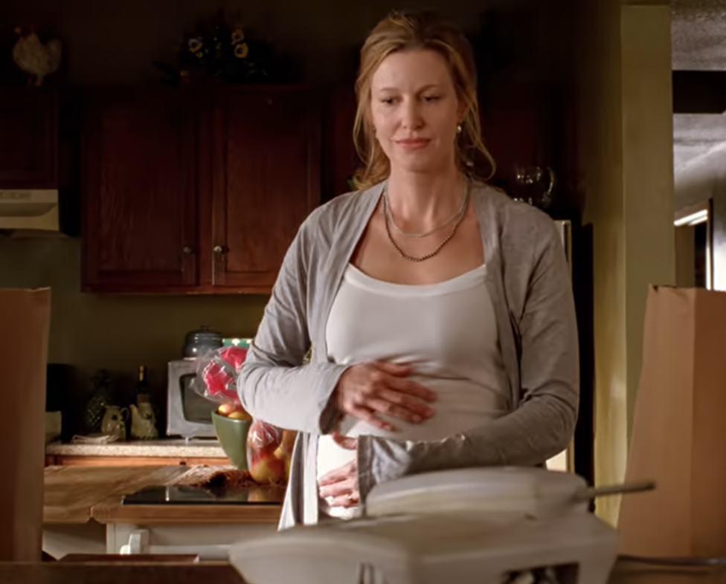
   4. Warum kann die Nomenklatur Walts Schüler schwindelig machen? Was sollen sie tun, wenn sie sich überfordert fühlen? (Kohlenstoff)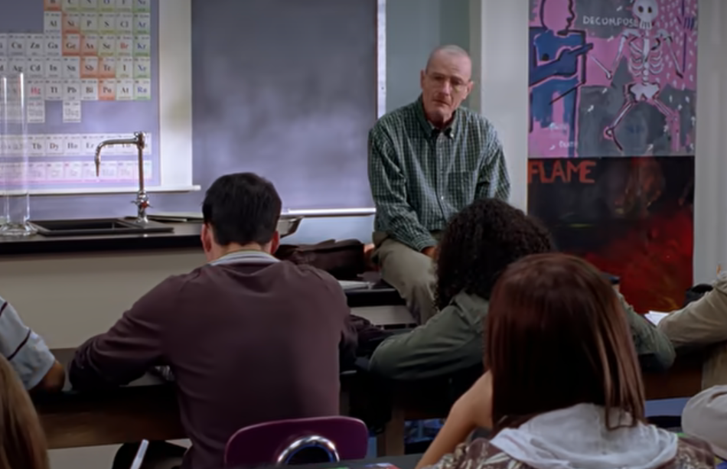
   5. Obsah obrázku Lidská tvář, osoba, oblečení, úsměv

      Popis byl vytvořen automatickyWas hält die Schuldirektorin Walt gegenüber für vertraulich – wann kann Walt tun?
   6. Was will Skyler Gretchen zurückzahlen? Warum muss Gretchen auf einmal aufbrechen? Obsah obrázku oblečení, osoba, interiér, zeď

      Popis byl vytvořen automaticky
   7. Szenebeschreibung 25:50–29:00
   8. In welche Lüge verwickelt Walt Gretchen und Elliot? Wie hat Gretchen nach Walt ihr Unternehmen aufgebaut? (Walts Arbeit) 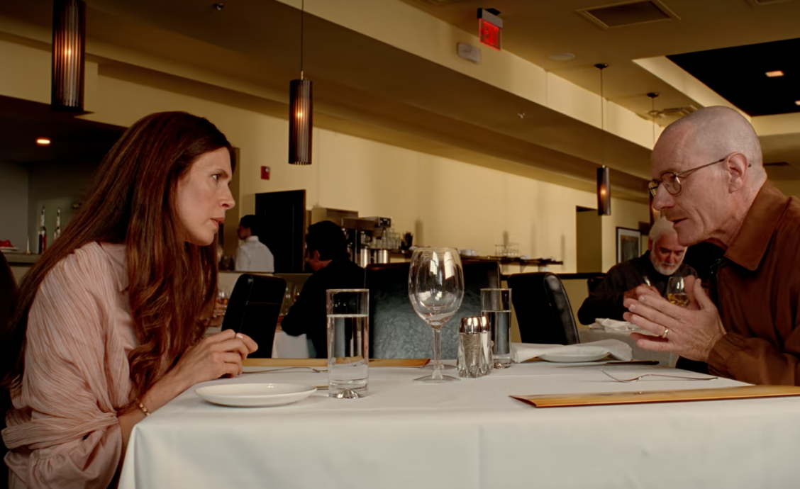
   9. Was hatte Gretchen Skyler telefonisch mitgeteilt, bevor sie dann sofort aufgelegt hat? (Zahlungen für Walts Behandlung einstellen) Wieso wundert sich Skyler, dass Gretchen einen Bentley fährt? Wie erklärt es Walt – was will sie angeblich aufrechterhalten? (Schein, dass man nach wie vor reich ist) Obsah obrázku Lidská tvář, oblečení, osoba, interiér

      Popis byl vytvořen automaticky
2. Wheel of names

Wortschatz: Staffel 2, Folgen 1–5

Notizen

|  |  |
| --- | --- |
| Měl obrovský nůž. | Er hatte ein riesiges Messer. |
| Eine Gedanke, Name, Automat, Junge | Er hatte einen interessanten Gedanken. |
| Er muss die Situation. |  |
| Er vorbereitet sich. | Er bereitet sich vor. |
| Er klopft auf die Tür. | Er klopft an die Tür. |
|  | Er hat die Fensterscheibe eingeschlagen. |
| Posadí se na pohovku. | Er setzt sich auf die Couch / das Sofa. |
|  | Er sitzt auf dem Sofa. |
| Er hat ihm gefragt. | Er hat ihn gefragt. |
| bei jemandem vorbeikommen | Komm doch mal vorbei! |
| Gretchen ist bei uns am Nachmittag vorbeigekommen. |  |
| Gretchen se mu nedovolala. | Gretchen konnte ihn nicht erreichen. |
|  |  |
|  |  |
| Walt __lügt Skyler __.  Es wäre besser, wenn sie aufbricht. | Walt lügt Skyler an.  Walt belügt Skyler. |
| Walt hodně lže. | Walt lügt viel. |
| Sie gucken auf den Geldautomat |  |
| Es gab keine Zeuge. |  |
| Aufbrechen  Spooge versuchte, den Geldautomaten mit dem Hammer aufzubrechen. |  |
| Jesse holt den Jungen. |  |
| Sie fährt einen Bentley. |  |
| Udržela zdání, že je bohatá. | aufrechterhalten: Sie hat den Schein aufrechterhalten, reich zu sein.  Sie erhält den Schein aufrecht, reich zu sein. |